臺北市103學年度國民教育輔導團國中自然與生活科技領域輔導小組辦理
有效教學增能研習「教師專業發展：策略與行動方案實踐與分享」實施計畫
- 依據：
- 教育部國民及學前教育署補助辦理十二年國民基本教育精進國民中小學教學品質要點辦理。
- 臺北市國民教育輔導團103學年度第1學期國中自然與生活科技領域輔導小組工作計畫辦理。
- 目的：
  - 貫徹國民中小學九年一貫課程綱要與十二年國民基本教育之政策，提升國中小教學正常化、適性輔導及學習品質。。
  - 倡導教師學習社群，促進教師專業成長與有效教學專業能力。
- 主辦單位： 臺北市政府教育局。
- 承辦單位：臺北市政府教育局國民教育輔導團國中自然與生活科技領域輔導小組。
- 協辦單位：臺北市立南門國民中學。
- 研習對象：鼓勵各公私立國中(含完全中學)教務主任及有興趣之教師參加，名額50名額滿為止。
- 研習日期： 103年12月30日(星期二)
- 研習時間：上午9時00分至13時00分。
- 研習地點：南門國中仁愛樓二樓會議室，本校車位有限，研習期間無法提供停車，請搭乘大眾公共交通工具。(交通動線如附件一，捷運請於小南門站2號出口；本校大門口對面有收費停車場)
- 研習方式：課程以講座、示範、實作、反饋、提問、討論方式進行。
- 課程主題：「教師專業發展：策略與行動方案實踐與分享」
- 報名方式：
時間 | 課 程 內 容 | 課程講師 | 地點
8:45-9:00 | 報到 |  | 仁愛樓二樓會議室
0900-09:50 | 以教師專業成長為主的教學視導 | 中原大學教育研究所  李珀 教授 | 仁愛樓二樓會議室
09:50-10:00 | 休息 | 中原大學教育研究所  李珀 教授 | 仁愛樓二樓會議室
10:00-10:50 | 有效能的教師與教學 | 中原大學教育研究所  李珀 教授 | 仁愛樓二樓會議室
10:50-11:00 | 休息 | 中原大學教育研究所  李珀 教授 | 仁愛樓二樓會議室
11:00-11:50 | 教育實踐分享 | 中原大學教育研究所  李珀 教授 | 仁愛樓二樓會議室
11:50-13:20 | 教師專業發展研討會 | 臺灣師範大學教育系  陳佩英 教授 | 仁愛樓二樓校史室
  - 請於103年12月24日(星期三)前逕行登入臺北市教師在職研習網站報名。
（http://insc.tp.edu.tw）
  - 報名表經學校行政程序核准後，再由學校研習承辦人進入系統辦理薦派報名，為簡化作業程序無須再傳回報名表；完成報名程序之研習學員，倘因特殊緊急事件無法參加者，應於研習前3日告悉本校，並依程序辦理取消研習。
- 經費來源：臺北市國民教育輔導團國中自然與生活科技領域輔導小組團務運作經費。
- 研習時數：全程參加教師核發研習時數3小時。
- 附則：為響應環保運動，提醒研習學員，記得攜帶環保杯或茶杯。
- 本計畫陳 核可後實施，修正時亦同。
附件一：
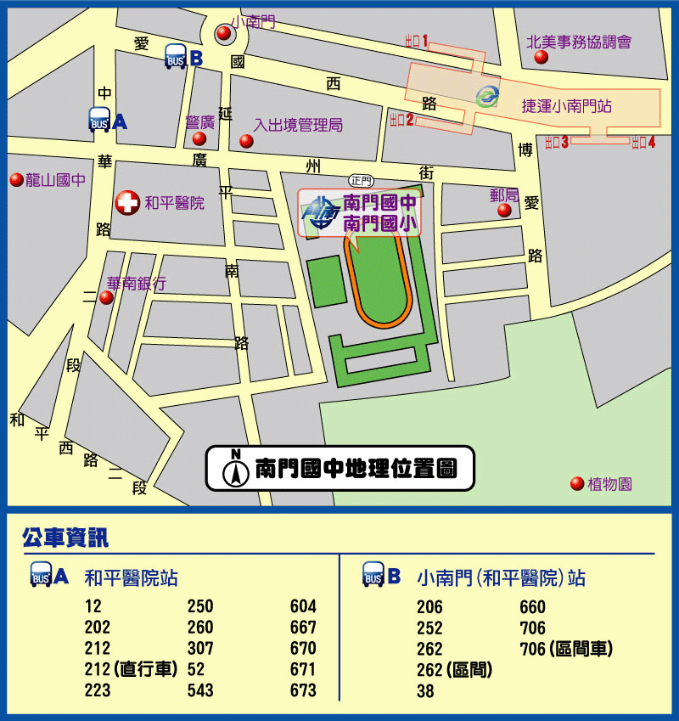
臺北市立南門國中地圖

